MINI TOUR DEL BELGIO SPECIALE CAPODANNO

**DAL 29 DICEMBRE 2025 AL 2 GENNAIO 2026 DA € 849 p.p.**

**4 NOTTI | MEZZA PENSIONE**

**SUPPLEMENTO SINGOLA €284 | RIDUZIONE CHILD 2-11 ANNI €30**

# LA QUOTA COMPRENDE

* Voli dall’Italia con bagaglio da stiva
* Bus con aria condizionata
* Sistemazione in hotel di cat. 4* selezionati
* 4 prime colazioni e 2 cene in hotel con 1/3 di acqua ad ogni cena

(altre bevande escluse)

* Accompagnatore parlante italiano in loco
* Visita di Bruxelles-Gand-Bruges

# LA QUOTA NON COMPRENDE

* Tasse aeroportuali €150 a persona (obbligatorie e soggette a riconferma alla prenotazione)
* Quota servizi 3A Tours inclusiva di assistenza del Tour Operator, gestione amministrativa della pratica, polizza assicurativa per spese mediche/bagaglio e rimborso penali annullamento: €40 p.p.
* Trasferimenti privati in arrivo e partenza (facoltativi, su richiesta con supplemento)
* Pasti non menzionati e tutto ciò non citato nella voce “la quota

comprende”

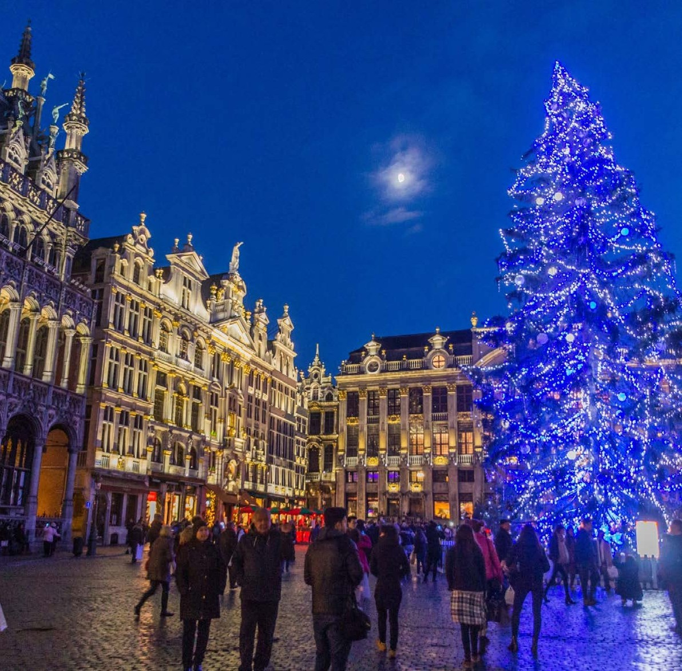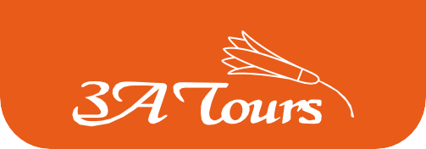

IMG26

**PER INFORMAZIONI**

+39 0677201831 - [booking@3atours.com](mailto:booking@3atours.com) - [www.3atours.com](http://www.3atours.com/)

# MINI TOUR DEL BELGIO



*SPECIALE CAPODANNO*

## 1° GIORNO - 29 DICEMBRE: ITALIA / BRUXELLES

Partenza dall’Italia con volo di linea. Arrivo a Bruxelles e trasferimento libero in hotel (trasferimento privato su richiesta con supplemento). Alle ore 20:00 incontro con gli altri partecipanti e la guida che fornirà le prime indicazioni sul tour. Cena e pernottamento in hotel.

## 2° GIORNO - 30 DICEMBRE: BRUXELLES / BRUGES / BRUXELLES

Prima colazione in hotel e partenza per Bruges; la città gioiello delle Fiandre. Visita guidata del centro storico medievale, tra i più belli e ben conservati d’Europa. Visita alla pizza del Mercato, il Belfort (campanile di 80 metri), il grande Beghinaggio dove sembra che il tempo si sia fermato. Tempo libero per godersi l’animata atmosfera del suo centro. Rientro a Bruxelles, cena libera e pernottamento in hotel.

## 3° GIORNO - 31 DICEMBRE: BRUXELLES

Prima colazione in hotel. Mattinata dedicata alla visita guidata della capitale belga con l’Atomium, una struttura che rappresenta una molecola di cristallo di ferro, diventata un simbolo di Bruxelles dopo l’Esposizione del 1958. Bruxelles è anche sede dell’Unione Europea, della Nato e di una buona parte dell’istituzioni come il Parlamento Europeo. Visita esterna al Palazzo di Giustizia, il Palazzo Rea le, la spettacolare Grande Place e l’elegante galleria St Hubert. Pomeriggio libero per godere dell’ambiente natalizio e i mercatini, o semplicemente passeggiare nel centro storico che sorge intorno alla Grand Place. Possibilità di prenotare il cenone di Capodanno (facoltativo e su richiesta). Pernottamento in hotel.

## 4° GIORNO - 01 GENNAIO: BRUXELLES / GAND / BRUXELLES

Prima colazione in hotel e mattinata libera per realx. Alle 13:30 partenza per Gand, antica città che conserva uno splendido centro storico e monumentale. Si ammireranno i canali con splendidi panorami dal ponte San Michele e le antiche banchine di Grano ed Erbe. Ritorno in hotel. Cena e pernottamento.

## 5° GIORNO - 02 GENNAIO: BRUXELLES / ITALIA

Prima colazione in hotel e trasferimento libero in aeroporto (trasferimento privato su richiesta con supplemento) in tempo utile per il volo di rientro. Arrivo in Italia e fine dei servizi.

*\*\*\* l’ordine delle visite potrà essere cambiato per esigenze organizzative senza modificare i contenuti del programma.*

**Alberghi previsti cat. 4* (o similari):**

Bruxelles: Hotel NH Brussels EU Berlaymont